Національний технічний університет України
«Київський політехнічний інститут імені Ігоря Сікорського»
Факультет інформатики та обчислювальної техніки
Кафедра обчислювальної техніки

Структури даних та алгоритми
Лабораторна робота №1.1
РОЗГАЛУДЖЕНІ АЛГОРИТМИ

Виконав:
Cтудент групи ІО-64
Олійник Б.О.
Номер у списку групи: 14
Перевірив:
Русінов В. В.

Київ – 2026

Мета: Метою лабораторної роботи №1.1. «Розгалужені алгоритми» є засвоєння теоретичного матеріалу та набуття практичних навичок використання керуючих конструкцій розгалуження та булевих (логічних) операцій.
Постановка задачі: Задано дійсне число x. Визначити значення заданої за варіантом кусочно-безперервної функції y(x), якщо воно існує, або вивести на екран повідомлення про неіснування функції для заданого x.
Розв'язати задачу двома способами (написати дві програми):
- в програмі дозволяється використовувати тільки одиничні операції порівняння (=, <>, <, <=, >, >=) і не дозволяється використовувати булеві (логічні) операції (not, and, or, тощо);
- в програмі необхідно обов'язково використати булеві (логічні) операції (not, and, or, тощо); використання булевих операцій не повинно бути надлишковим.
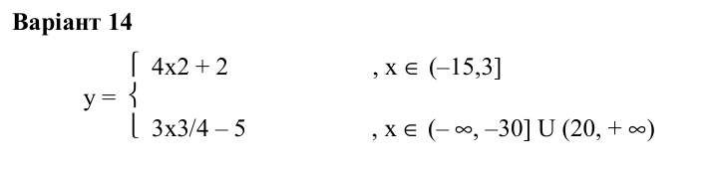

Діаграма до пункту завдання 1:
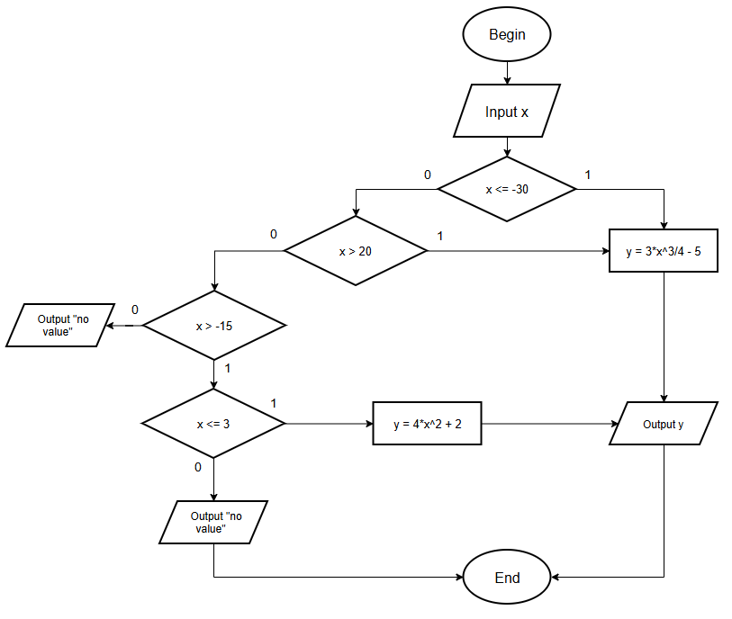
Діаграма до пункту завдання 2:
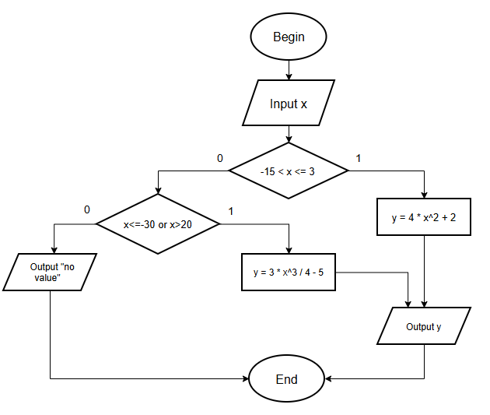
Текст програми 1:
#include <stdio.h>
int main() {
double x, y;
printf("input x: ");
if (scanf("%lf", &x) == 1) {
if (x <= -30) {
y = (3.0 * x * x * x) / 4.0 - 5.0;
printf("y = %lf", y);
}
else if (x > 20) {
y = (3.0 * x * x * x) / 4.0 - 5.0;
printf("y = %lf", y);
}
else if (x > -15) {
if (x <= 3) {
y = 4.0 * x * x + 2.0;
printf("y = %lf", y);
}
else {
printf("no value");
}
}
else {
printf("no value");
}
}
else {
printf("no value");
}
return 0;
}
Текст програми 2:
#include <stdio.h>
int main() {
double x, y;
printf("input x: ");
if (scanf("%lf", &x) == 1) {
if (x > -15 && x <= 3) {
y = 4.0 * x * x + 2.0;
printf("y = %lf", y);
}
else if (x <= -30 || x > 20) {
y = (3.0 * x * x * x) / 4.0 - 5.0;
printf("y = %lf", y);
}
else {
printf("no value");
}
}
else {
printf("no value");
}
return 0;
}

Скріншоти програми 1:
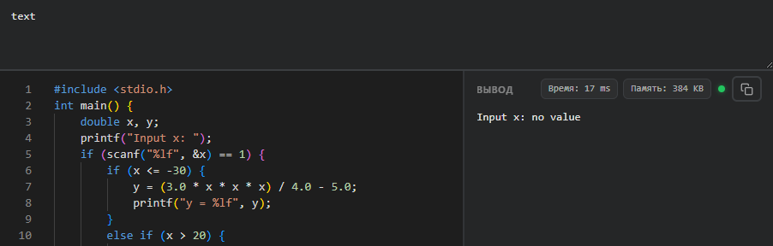
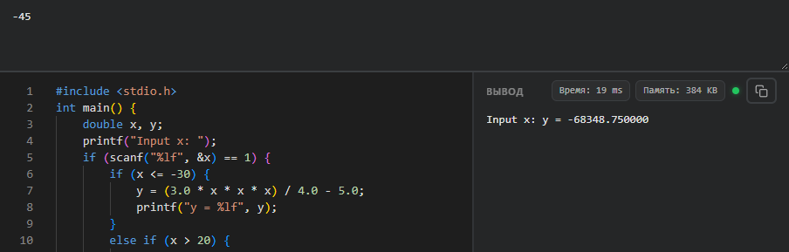
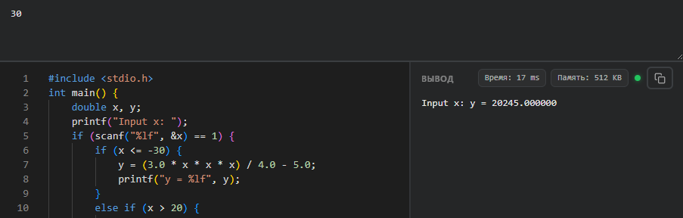
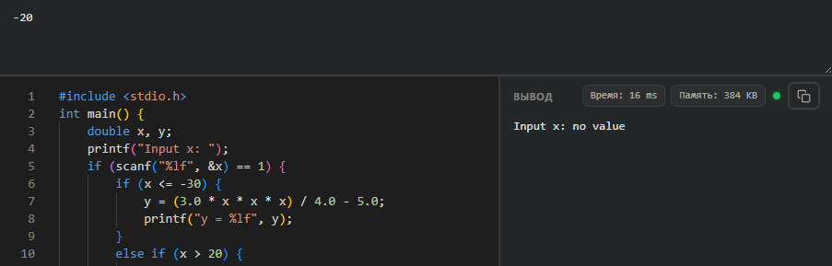

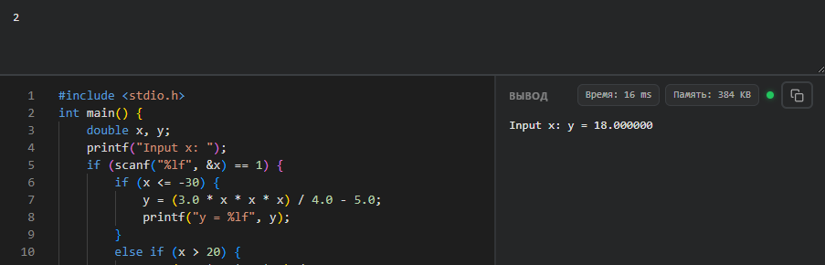
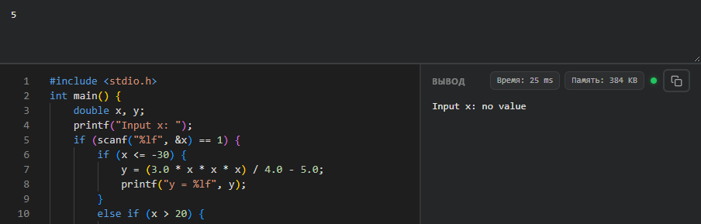
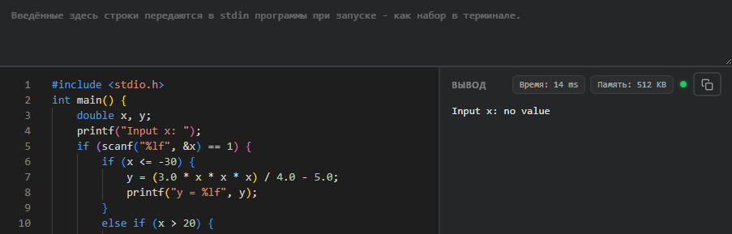

Скріншоти програми 2:
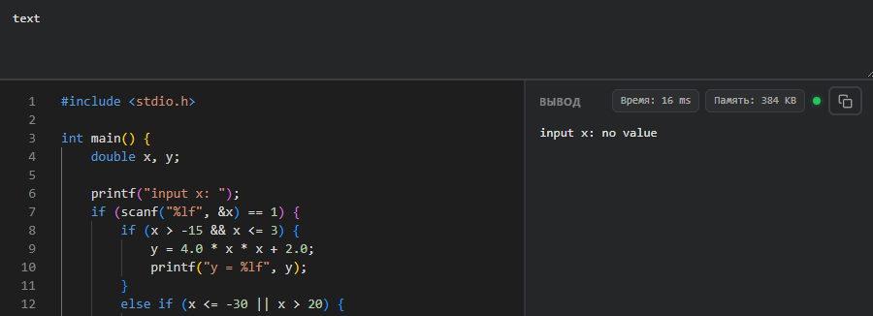

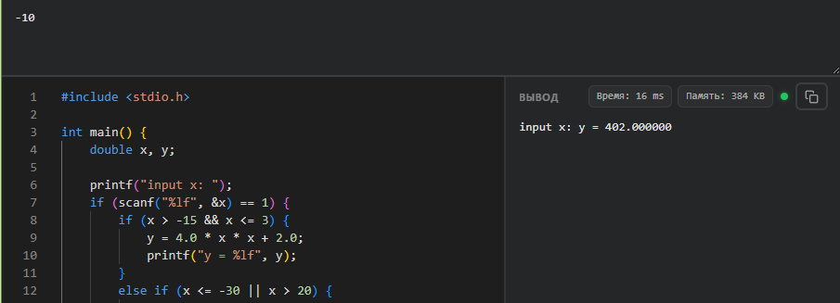
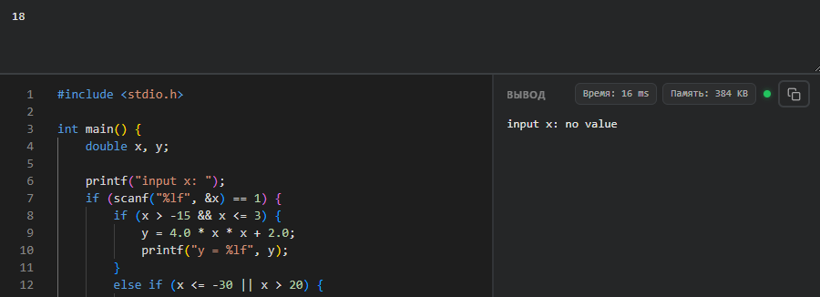
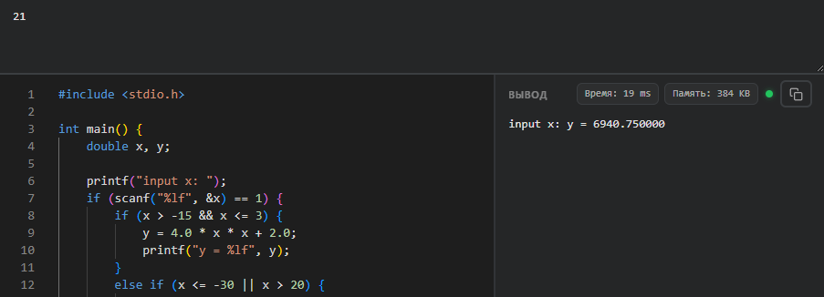
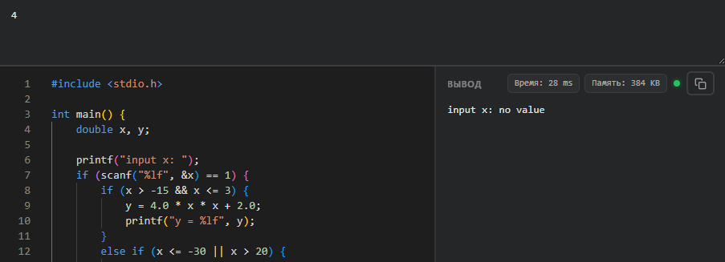

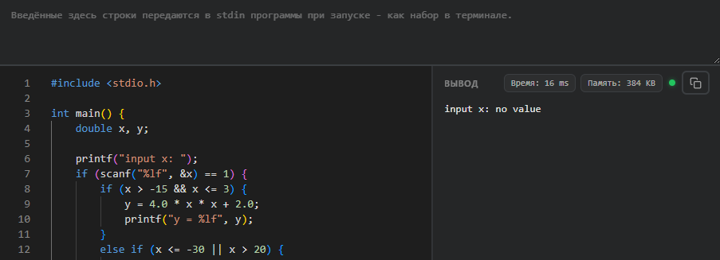

Висновок:
Виконуючи лабораторну роботу я познайомився з мовою С та основними командами для програмування на ній. Також я навчився створювати блок-схеми за допомогою сервісу app.diagrams.net. Під час виконання лабораторної роботи в мене не виникло проблем.

